Laporan Praktikum II
Pembuatan Situs di Webserver dan Dasar-dasar PHP”
Laporan Praktikum Pemrograman Web

Disusun untuk Memenuhi
Tugas Matakuliah Praktikum Pemrograman Web
yang Dibimbing Oleh Bapak M. Jauharul Fuady

Oleh :
Lailiatul Fitriani
110533430603
PTID 2011



UNIVERSITAS NEGERI MALANG
FAKULTAS TEKNIK
JURUSAN TEKNIK ELEKTRO
PROGRAM STUDI S1 PENDIDIKAN TEKNIK INFORMATIKA
Oktober 2013
Pembuatan Situs di Webserver
- Konfigurasi APACHE2
- Melakukan konfigurasi pada PuTTY dengan mengisi Host Name dan klik Open
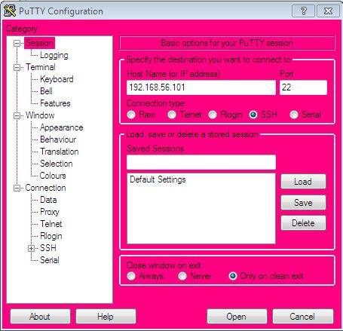

- Membuat file konfigurasi situs di direktori /etc/apache2/sites-available
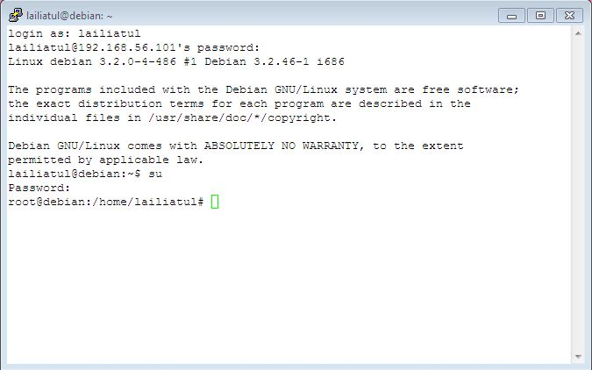

- Menyalin file default dengan www.example.net menggunakan perintah cp default www.example.net
- Mengedit file menggunakan editor teks yang menampung informasi
- ServerName www.example.net
- documentRoot /var/www/example
- <Directory /var/www/example/>
- AllowOverride All
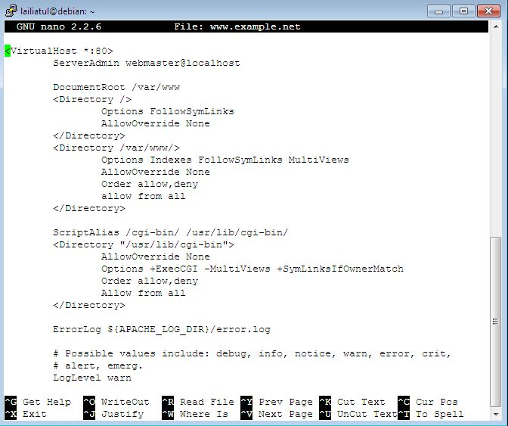

Menyimpan hasil perubahan yang telah dilakukan dengan menekan tombol ‘Y’
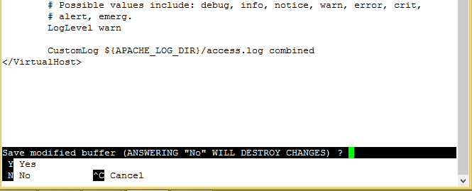
- Melakukan aktivasi situs dengan perintah a2ensite www.example.net
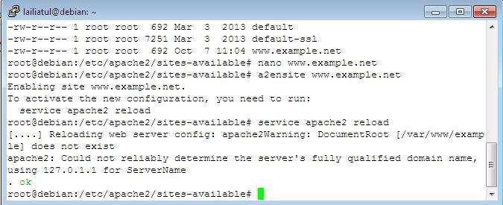

- Merestart service apache2 dengan perintah service apache reload
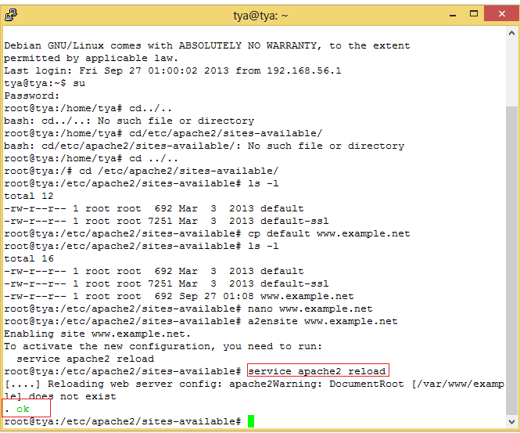

- Konfigurasi Direktori server
- Membuat direktori /var/www/laili
- Membuka halaman www.laili.com
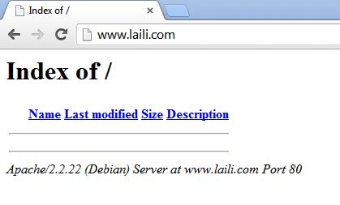
- Membuka halaman browser dengan alamat laili.me
gambar

- Membuat file yang akan ditampilkan pada halaman browser dan menyimpannya dengan nama index.php (menggunakan ekstensi .php)
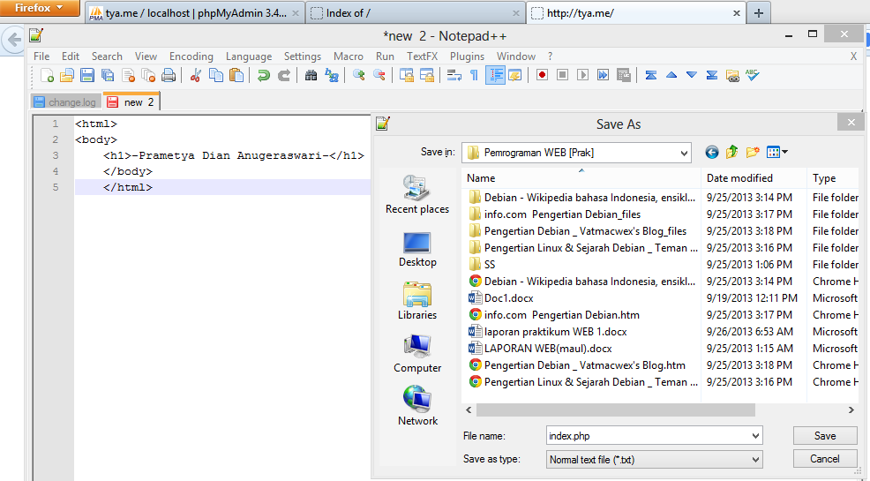

- Membuka WinSCP, megisi Host Name dengan IP yang dimiliki oleh Debian kita masing-masing dan login
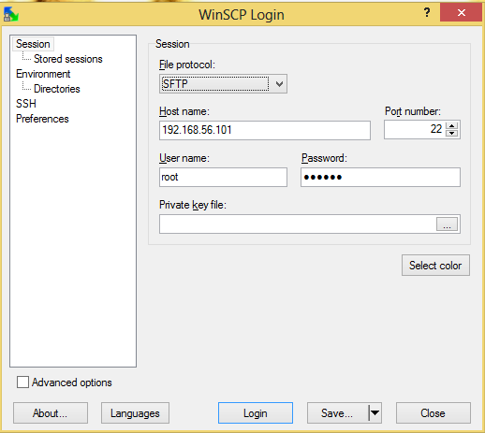

- Menambahkan file index.php yang baru saja dibuat ke dalam WinSCP dengan cara drag file ke dalam WinSCP directory /var/www/example/ kemudian klik copy.
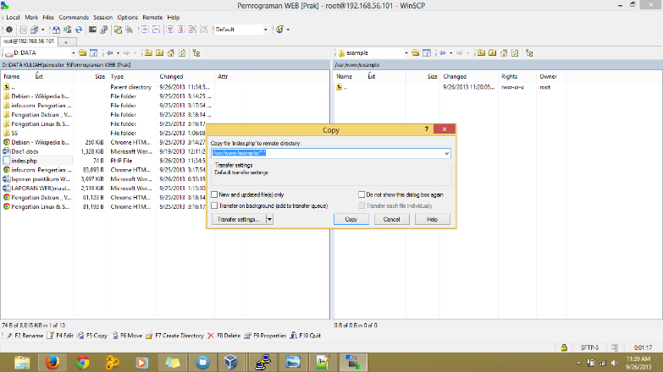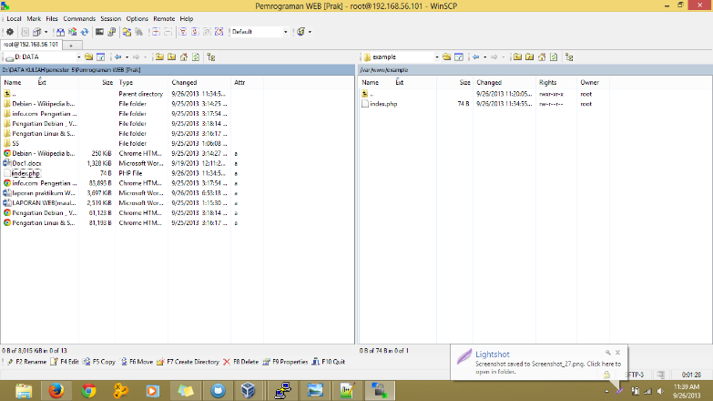

- Konfigurasi Name Server
- Mengubah nama HostName pada C:\Windows\System32\Drivers\etc/hosts dengan nama yang kita inginkan yaitu www.example.net
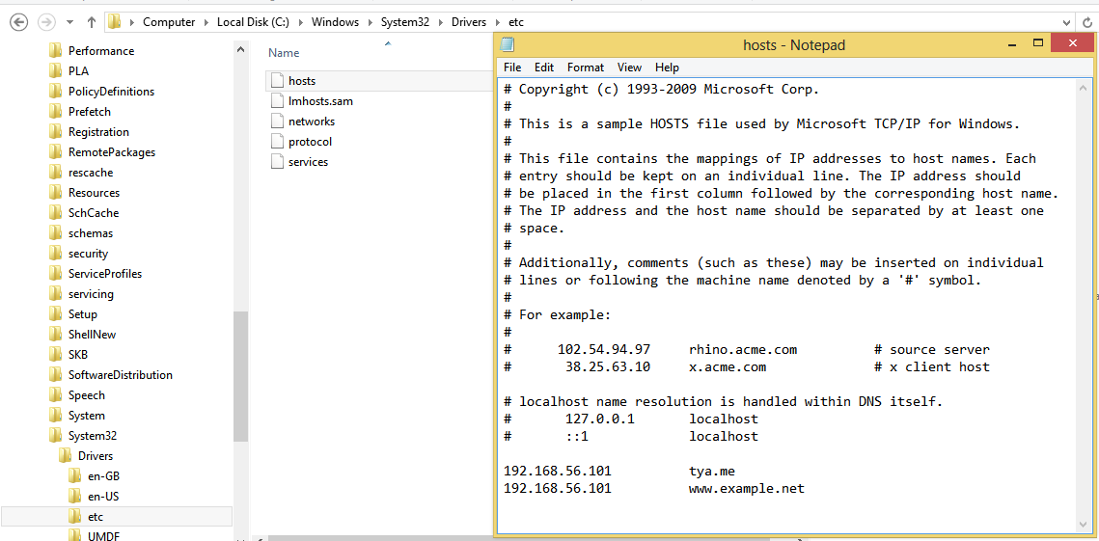

- Dasar Teori
1. PHP
PHP (PHP: Hypertext Preprocessor) merupakan salah satu bahasa web-scripting yang sangat powerful. Sejak pertama kali diperkenalkan, bahasa ini dimaksudkan untuk menghasilkan halaman-halaman web yang dinamis. Hingga saat ini, PHP banyak sekali digunakan dalam membuat aplikasi web—baik lokal maupun Internet—dinamis dan atraktif.
Dengan PHP dapat dibuat program sederhana untuk men-generate sel tabel secara fleksibel.

2. Tipe Data
PHP mendukung delapan tipe primitif, yang terdiri dari empat tipe skalar (boolean, integer, float/double, dan string), dua tipe gabungan (array dan object), dan sisanya adalah tipe khusus (NULL dan resource). Meskipun keberadaan tipe data dalam deklarasi variabel tidak penting, namun dalam tahap selanjutnya sangatlah penting.

3. Komentar
PHP mendukung tiga jenis sintaks untuk menuliskan baris komentar, meliputi style C, C++, dan Perl/Shell.

4. Tag PHP
Parser PHP bekerja dengan menguraikan instruksi-instruksi yang diletakkan di antara tag pembuka dan penutup. Ada empat jenis style tag yang dapat kita gunakan untuk menyatakan bahwa kode merupakan instruksi PHP.
Dua dari empat jenis tag yang selalu tersedia tanpa memerlukan konfigurasi adalah style XML dan SCRIPT.

a. Program PHP
Dalam pembuatan aplikasi web, instruksi-instruksi PHP akan dikombinasikan dengan elemen-elemen HTML. Meskipun PHP dapat digunakan untuk membungkus keseluruhan dokumen HTML, namun sebaiknya hal ini tidak kita lakukan. Selain dapat menyulitkan pembacaan kode, langkah ini juga kurang efisien.
Pendekatan yang disarankan dalam kombinasi ini adalah memisahkan kode program PHP dari dokumen HTML. Sebagai contoh, ketikkan kode program berikut dan simpan dengan nama php_html.php (ingat, ekstensi yang digunakan adalah php).

b. Variabel
Sebagaimana diketahui, variabel diidentifikasikan melalui karakter dollar ($) dan diikuti nama variabel. PHP mengizinkan kita untuk mendeklarasikan dan meng-assign suatu nilai sekaligus pada saat variabel akan digunakan.

c. Tipe Data dan Casting
PHP menyediakan fungsi-fungsi berawalan is_ yang dapat dimanfaatkan untuk menguji tipe data suatu variabel.

d. Pernyataan Seleksi
Pernyataan seleksi untuk pengambilan keputusan merupakan bagian dari bahasa pemrograman yang sangat penting. Pernyataan-pernyataan pengambilan keputusan di PHP diklasifikasikan ke dalam empat bagian: if, if-else, if-elseif, dan switch.

e. Pengulangan
Bagian ini akan menguraikan jenis-jenis dan implementasi struktur kontrol perulangan. Pada pernyataan ini, ekspresi akan dievaluasi dan pengulangan dieksekusi jika dan hanya jika ekspresi bernilai true.

f. Fungsi dan Prosedur
Keberadaan fungsi/prosedur sangat membantu dalam mengorganisir kode program dan menerapkan aspek guna ulang. Di PHP, pembuatan fungsi dan prosedur menggunakan sintaks sama, di mana yang membedakan hanya pengembalian nilai.

- Latihan
- Program PHP
Sintaks hasil
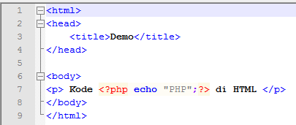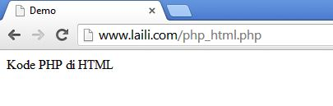

- Variable
Sintaks1 hasil
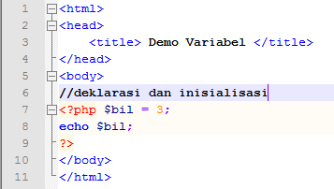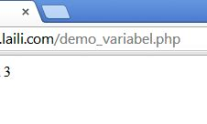

Sintaks2 hasil
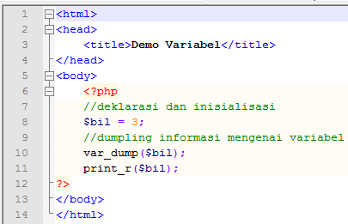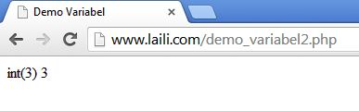

Sintaks3 hasil
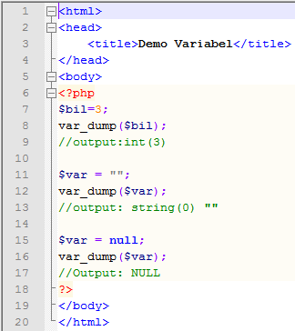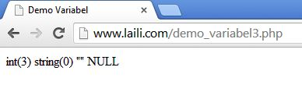

- Tipe Data dan Casting
Sintaks1 hasil
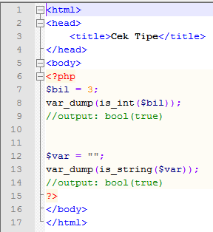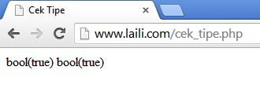

Sintaks2 hasil
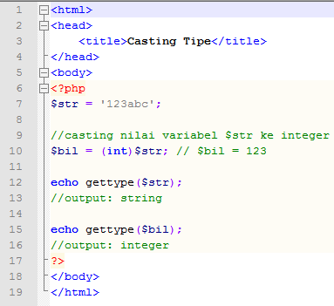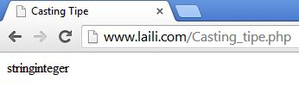

- Pernyataan Seleksi
Sintaks pernyataan if hasil
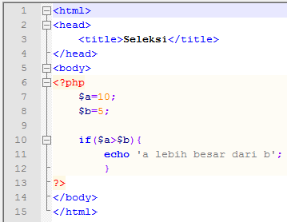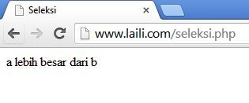

Sintaks penyataan if-else hasil
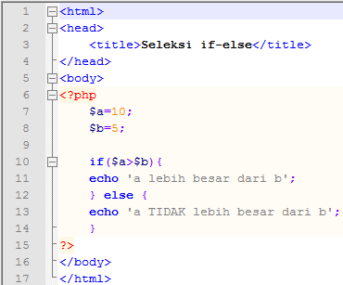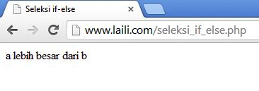

Sintaks penyataan if-elseif hasil
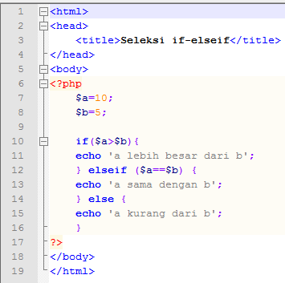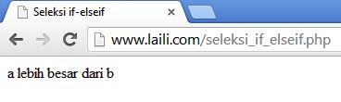

Sintaks penyataan switch hasil
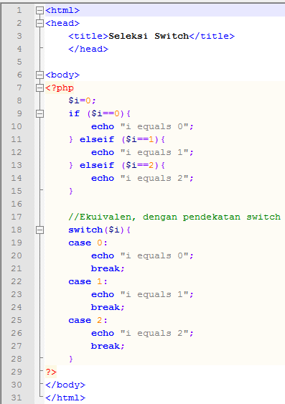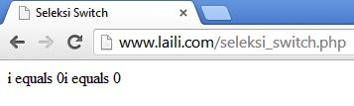

- Pengulangan
Sintaks pengulangan while hasil
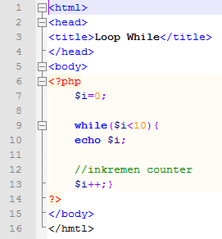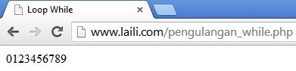

Sintaks pengulangan do-while hasil
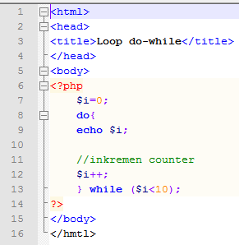

Pengulangan for hasil
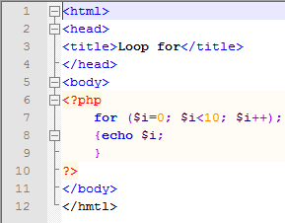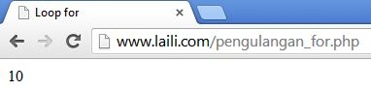

Pengulangan foreach hasil
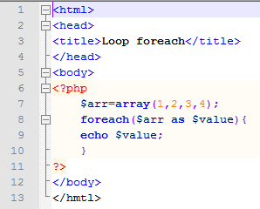

- Fungsi dan Prosedur
Sintaks Definisi Fungsi/Prosedur hasil
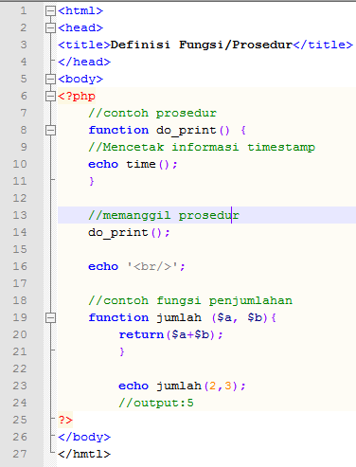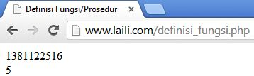

Sintaks Argumen Fungsi/Prosedur hasil
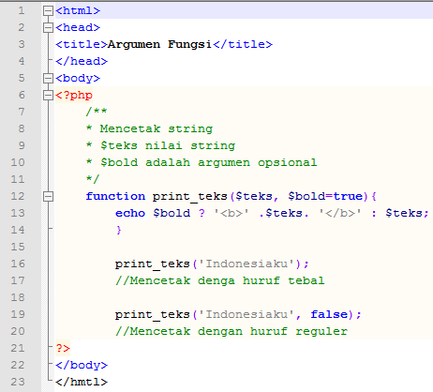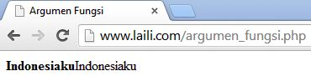

- Studi Kasus
Studi Kasus 1
Buat fungsi greeting yang menerima argument integer jam (format 24 jam) dan mengembalikan nilai string (Selamat Pagi, Selamat Siang, atau Selemat Malam). Jika nilai tidak ditemukan maka akan mengembalikan string kosong
Sintaks
<html>
<head>
<title>Greeting by Prametya</title>
</head>
<body background = "2.jpg">
<center>
<h1>

<?php
function Greet()
{
$date = date ("H : i A");
if ($date>=0 and $date<11) {
echo "-SELAMAT PAGI-";
} else if ($date>=11 and $date<15) {
echo "-SELAMAT SIANG-";
} else if ($date>=15 and $date<19) {
echo "-SELAMAT SORE-";
} else if ($date>=19 and $date<00) {
echo "-SELAMAT MALAM-";
} else echo "Waktu salah!!!";
}
?>
<?php Greet();
?>
<br>

</h1>
<h4><font color = "blue"> Hari ini adalah

<?php

//Array Hari
$array_hari = array(1=>"Senin","Selasa","Rabu","Kamis","Jumat", "Sabtu","Minggu");
$hari = $array_hari[date("N")];
//Format Tanggal
$tanggal = date ("j");
//Array Bulan
$array_bulan = array(1=>"Januari","Februari","Maret", "April", "Mei",
"Juni","Juli","Agustus","September","Oktober", "November","Desember");
$bulan = $array_bulan[date("n")];
//Format Tahun
$tahun = date("Y");
//Menampilkan hari dan tanggal
echo "hari $hari, tanggal $tanggal $bulan $tahun";
?>
<br>

Waktu menunjukkan pukul:
<?php
//penulisan waktu
$date = date ("H : i A");
echo "$date WIB";
?>

</font>
</h4>
</body>

</html>

Hasil
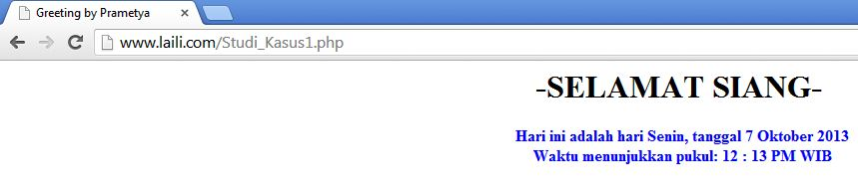

Studi kasus 2
Buat fungsi sederhana untuk men-generate matriks sel pada tabel.misalkan diberikan argument 3 (baris) dan 4 (kolom), maka program akan menampilkan tabel berisi 3 baris dan 4 kolom sel.
Sintaks
<html>
<head><title>kasus 2</title></head>
<body>
<?php
function table($r,$c){
echo "<table border=2>";
for($x=1; $x<=$r; $x++){
echo "<tr height=20>";
for($y=1; $y<=$c; $y++){
echo "<td width=50></td>";
}
echo "</tr>";
}
echo "</table>";
}
table(3,4);
?>
</body>
</html>

Hasil
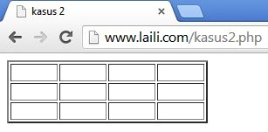

- Tugas Praktikum
- Uraikan secara ringkas mengenai passing argument di PHP dan berikan contoh passing by value dan passing by reference
Jawab

Passing argument di PHP dibedakan menjadi 2, antara lain:
- Passing by Value
Argumen fungsi yang dilewatkan secara pass by value (default dalam php) berarti membuat kopi dari argumen yang asli sehingga argumen asli tersebut tidak ikut berubah dengan adanya proses pada fungsi terhadap argumen tersebut.

Contoh Hasil
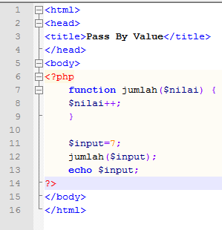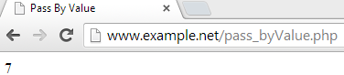

- Passing by Reference
Berbeda dengan passing by value yang bersifat mengkopi, pass by reference berarti membawa argumen asli ke dalam fungsi sehingga argumen asli tersebut akan ikut berubah dengan adanya proses pada fungsi terhadap argumen tersebut.

Contoh Hasil
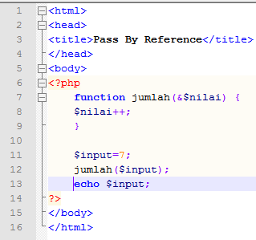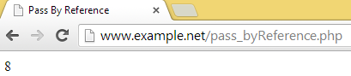

- Buat program sederhana untuk men-generate sel tabel secara fleksibel.. tekniknya, buat sebuah fungsi yang meneriman argument berupa jumlah sel dan jumlah kolom. Jadi, pembentukan sel tabel didasarkan pada nilai jumlah sel dan jumlah kolom yang diberikan.

Sintaks
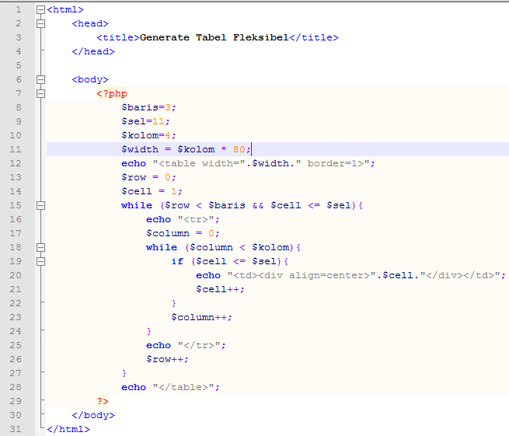

Hasil
